被D03血虐而归，还冒死拍了好多珍贵照片
首先声明 我写这篇日志绝对不是为了给G0x攒人品，我都做了D03了还需要给光学攒人品吗？！！！！！！我眼光比较久远，我是给期末考试攒人品,模电啊别折磨我了
人品不好选到了D03，都说D03难，但是我预习的时候觉得D03不难，逻辑特别流畅，现在我才发现是我错了，D03确实不简单。而且周六这个老师属于比较不好说话的，虽然不算贱，但是他基本上不怎么帮你。这个实验没有什么要背的，电路图，公式都不用背，没必要带小抄（不过懒得算那些电阻的理论值可以带一下），发的材料说的挺清楚的，但是你一定要把原理搞得清清楚楚，补偿法如果理解不了就用电路原理中的叠加法理解，如果没有理解原理你基本上就不用做了，因为你根本不知道往哪个方向调。
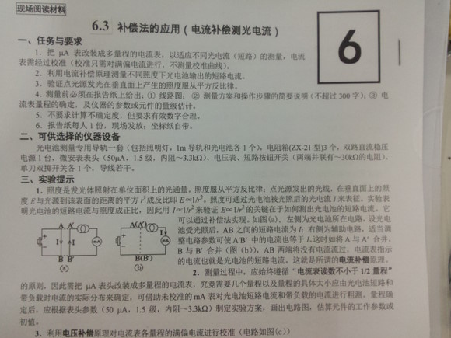
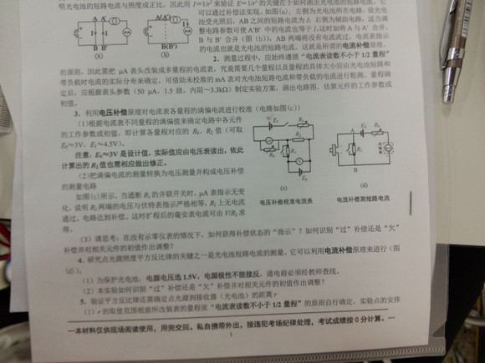
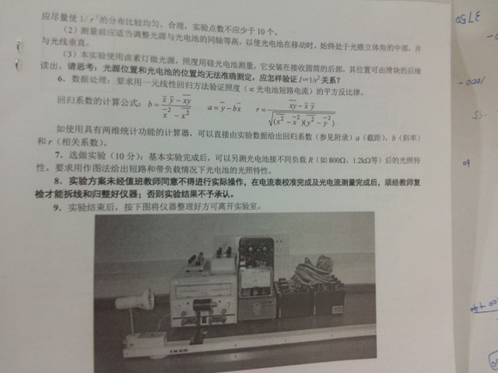
这是现场资料，上面有的图和公式之类的你做小抄的时候就不用准备了……
前两天那个人拍整张太模糊，我是一点一点拍的，应该能看清吧
第一步先粗测，我认为这一步挺重要的，给毫安表并一个电阻箱，然后和光电池串联，把光电池移到最近和最远处，根据微安表的示数很容易就可以算出最大和最小电流，当然这个算出来不一定准，我当时算出来最大电流2.6ma，后来我发现我的光电池最大电流有可能不止3ma，应该再加一个6ma。我选了五组 3 1.5 0.75 0.4 0.2，我以为已经挺多了，后来发现还是不够。多设几个量程没有多麻烦，我建议提前把这几个量程R0,R2,R3（这篇日志中的R0 R1 R2 R3 都是和实验室给的材料一致的，和复习资料可能不一样，别看混了）,都算出来（其实可以带个小抄），又能节约时间，又能帮你好好理解一下原理。等到最后测光电池的时候你会发现这些功夫没有白费。
我建议你趁着粗测这一步电路简单，把所有导线都测一下，具体方法是：光电池的接头连电阻箱两侧（电阻箱选大概几十欧），然后取两根导线给电阻箱并联毫安表，如果发现毫安表没有读数，或者稍微动一下导线示数就乱跳，说明这两根导线至少有一根是坏的。至少我的导线有接触不良的情况，发现这种导线立刻扔后面去！（不要你自己知道这根导线坏了图省事就直接搁在一边，你做实验的时候不用，然后做完实验收拾导线的时候又混到一起了，这不是坑之后做实验的同学吗！我就是被这么坑的！！！）不然到了电路连成蜘蛛网的时候你才发现毫安表没有示数，你就欲哭无泪了，我就是这样啊！！！
把所有理论值算出来给老师看，就可以连下一个电路了。
第二步，连接那个电压补偿校准电流表那个电路（就是表上的c图），别以为就是连个电路图吗，很简单。三个电阻箱一模一样，一会儿你就晕了，正负极很容易连反。作为被电气实验周周虐的孩子，我对连电路还是有点心得的，我建议你带点随意贴，给每个电阻箱上都贴上标签，给所有的原件都贴出电流从那流进（就是哪端电势高），还是那句话，磨刀不误砍柴工，这样你即使你电路连错了也好检查，老师检查你电路的时候也省时间。
把电路连好了之后就按照之前算得那几个R0 R2 R3把电阻箱拧到相应位置。R2就保持理论值不变（虽然做完了老师才说刚才大家都没有连电压表矫正R2，都要扣操作分，但是不知道是我眼拙还是压根没有电压表，反正我没连电压表，也没矫正R2）,我觉得没有多大影响，当然大神追求满分的那种就矫正吧。然后先调 R3,调的方法就跟幸运五十二猜价格一样，最好直接从理论值的最高位开始调，往一个方向调，如果按那个红色按钮（就是短路R1），毫安表指针变化越来越大，那就说明调反了，比如R3接400欧的时候，按下按钮，指针向左偏一格；R3接300欧时，按下按钮,指针向左偏3格，越调越不靠谱，这时候就应该往回调，比如说你R3接400欧的时候，按下按钮，指针向左偏一格;R3接500欧时，按下按钮,指针向右偏一格，那就说R3的准确值在400到500之间，按这个方法依次调十位个位（其实每个电阻有两个有数字就行了）。然后调R0让微安表满偏，一定要记下来R0的值，不然白调了。按这个步骤把每个量程的R0都调出来，重点在第一个量程的调节，因为R0和R3比较小不好调，有了经验，后面几个量程就能调很快调出来。这里有个小技巧，R3不管是理论值还是实际值都是有倍数关系。比方说3Ma量时R3=420，那么1.5Ma量程时R3基本上就在840左右，相当精确，R0虽说没有非常严格的比例关系，但是至少每个量程的R0实际值比理论值偏低还是偏高绝对不会有变化而且R0超级好调，不用技巧也无所谓。
校准完电流表，让老师检查，老师按按钮毫安表不跳就过，就可以连下一个电路了（d)，这个电路比较简单，但是我这个人比较晕，我依然贴了标签。连好了找老师，老师检查说没问题就可以开始测了，光电池的头可以来回旋转，一定要把头对准灯泡。我是每隔5cm测的一次，R小于20cm的数据都没法用（至少我的是这样）我在这里纠结了很长时间，我估计是电流太大了，超过3ma了，后来决定不用这里的数据了。从20cm开始我测到80cm才结束，我感觉不像资料里说的那样0-50厘米线性好，我在80厘米的时候线性也不错，基本上过20厘米就换一次量程。这里还有一个小细节，连电源的导线不要从导轨上面穿过，因为这样到后面光电池的导线和连电源的导线就容易交叉，导致光电池移不动卡住，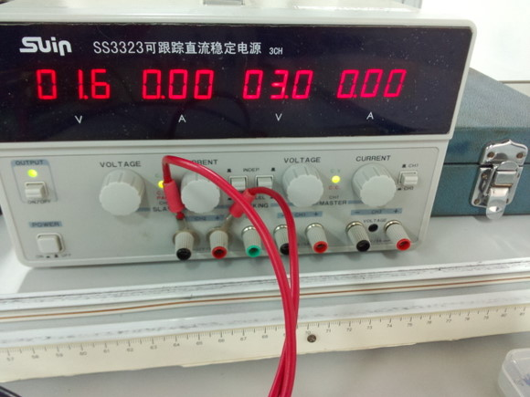
我这个细节估计你们没听懂，我语言表达能力有限，就是不要像这个图一样，如果像这个图一样移到六十就移不过去了。这个电路比上面那个电路难调，因为不知道理论值，那就只能用我上面那个幸运五十二法调了，其实不用调那么精确，毫安表指针偏转别超过一格就行。把每个值测出来找老师检查。
线性回归用的方法就是1系27系那个山寨方法，我大概改了一下，我当时算（根号I分之一）之后，感觉线性差极了，以为回归因数离1差远了，没想到用计算器算出来是0.98，我反正已经满意了。最后要画个图，他们说要画I和（r方分之一）的图，但是这个r和实际值差得很多，平方后再取倒肯定不线性，我画的是r和（根号I分之一）的图，不知道老师会不会扣分。
Tip1:电源要按output才能输出，中间第一个扭控制1.6这个电压，第三个旋钮控制3.0这个电压，底下第一二个接头分别是1.6这个电压的负极和正极 第3，4个接头是3.0这个电压的负极和正极。注意电源的时候报碰到第二个第三个旋钮中间那两个按钮（上图中右边那个导线就有这样的危险）,碰到了电压就不输出了啊！！我今天就是被各种小细节坑了！！
Tip2: 在老师闲的没事干的时候让老师查你的线路，老师正在和别人纠缠的时候写你的实验报告。如果反过来至少浪费20分钟，选做都做完了啊！！
因为本来脑子就反应慢，还被各种没逻辑的事故困扰，选作没时间做了……
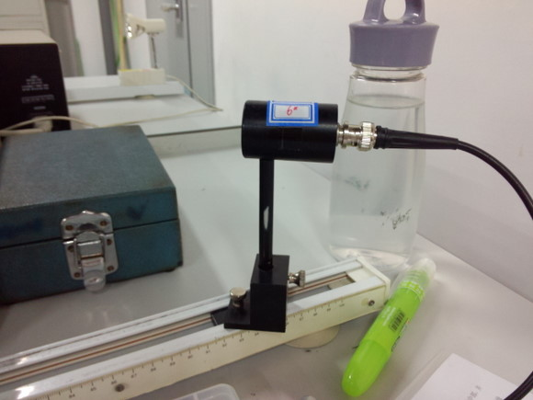
这个是光电池
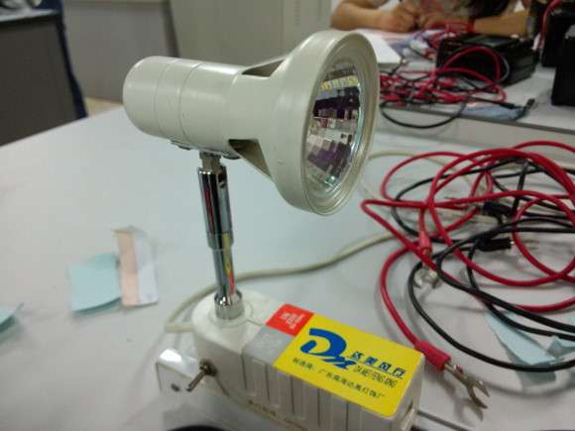
这个是光源
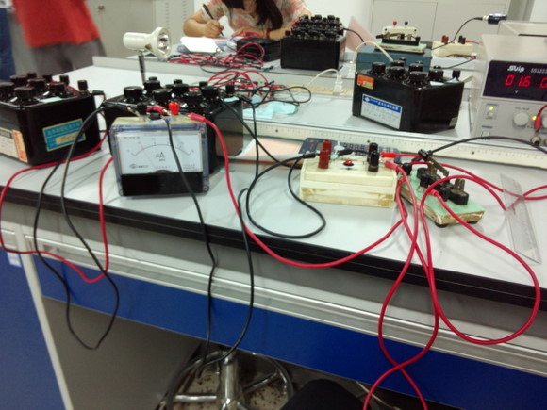
这个是测光电池电流的电路 白色的哪个是R1,按红色那个按钮就会把R1短接，注意那个按钮按下去短接，一松手就不断接了，我的那个按钮不灵敏，解决方法就是用力按…………
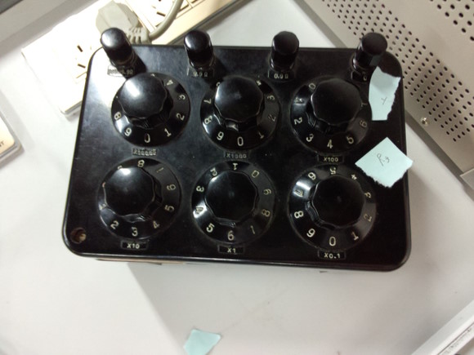
这是电阻箱 接最左边和最右边那两个接线柱 下方数字就是示数436欧（我一开始看没有刻度线还琢磨了好久，真是笨）
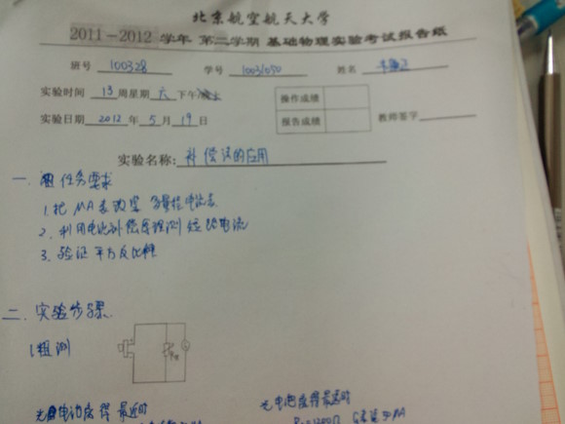
我是着急了才写这么难看的字，不要误会……
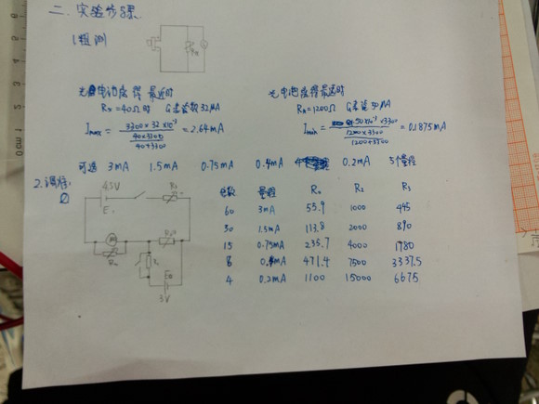
这是我按我的量程算得理论值，应该没错，否则我就做不出来了
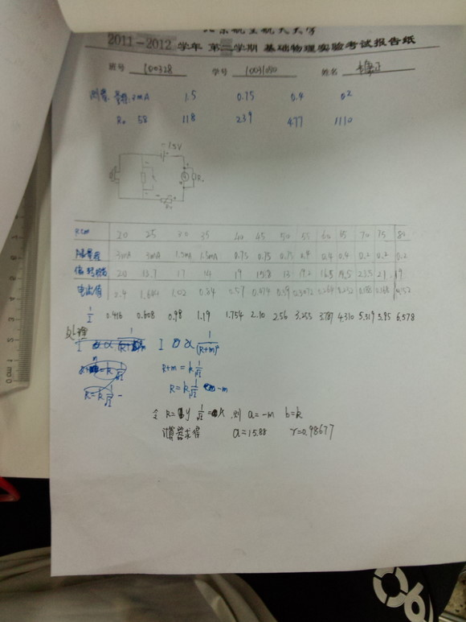
这算是线性回归吧，r值就是0.98677 但是a修正值其实是20多，我感觉不对劲，我第一个是数据距离就是20，如果修正值比20还大就太离谱了，我就改了一下，改成15了，保佑老师没发现啊！！

